Sobrevivientes: por favor, haz un video y envíanoslo

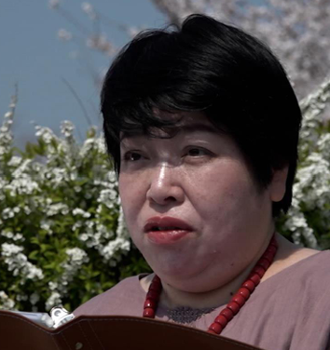    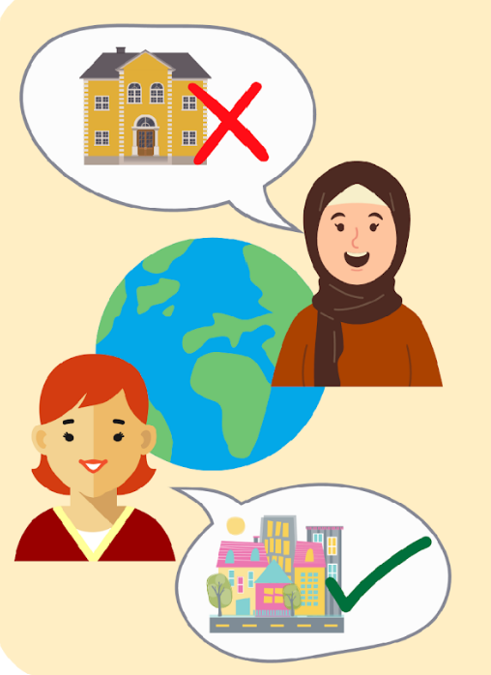   | Me llamo Chiaki Nakayama.  Soy una persona autogestora de Japón y sobreviviente de instituciones.  Inclusion International tiene una red mundial de personas sobrevivientes de instituciones.  Este grupo se llama Survivors Network. En español quiere decir: Red de Sobrevivientes.  Yo soy la persona que preside el Survivors Network.  Una institución es cualquier lugar donde las personas con discapacidad:  - están separadas de la comunidad.  - no deciden sobre su vida ni sobre las cosas del día a día, como quién las cuida y qué hacen con su tiempo.  - no ven respetados sus derechos  Una institución puede ser grande, cuando muchas personas viven juntas en el mismo lugar.  O puede ser pequeña, con solo unas pocas personas.  Las instituciones pueden tener muchos nombres diferentes.  Las personas sobrevivientes de instituciones son personas que:  - vivieron en instituciones, salieron y ahora viven en la comunidad.  - todavía viven en instituciones, pero quieren salir.  El Survivors Network de Inclusion International quiere que más personas entiendan qué son las instituciones y qué viven las personas sobrevivientes.  Para lograrlo, estamos reuniendo videos de personas sobrevivientes.  Los videos nos ayudarán a pedir que las instituciones cierren.  Este cuadernillo explica a las personas sobrevivientes de qué nos gustaría que hablaran en su video sobre la desinstitucionalización.
 | Nos gustaría escuchar:  • Por qué viviste en una institución.  • Cómo era vivir allí.  • Cómo pasaste a vivir en la comunidad.  • En qué es diferente tu vida ahora.  • ¡Tu mensaje!  En las próximas páginas explicamos más detalles.

Pregunta 1 y Pregunta 2

 | Pregunta 1  ¿Por qué empezaste a vivir en una institución?  ¿Cuánto tiempo viviste allí?
 | Pregunta 2  ¿Cómo fue tu experiencia de vivir en una institución? ¿Cómo te sentías cuando vivías allí?

Pregunta 3, Pregunta 4 y Pregunta 5

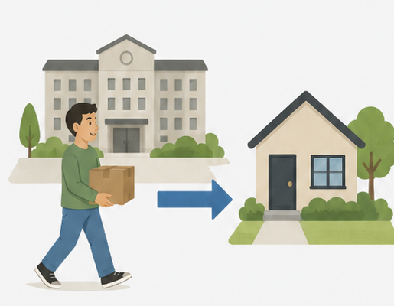 | Pregunta 3  ¿Cómo hiciste el cambio para vivir en la comunidad? ¿Hubo alguien que te ayudó o que te dio consejos?
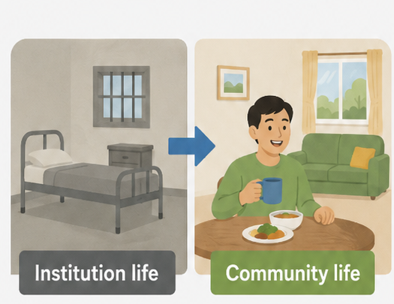 | Pregunta 4  ¿Qué diferencias hay entre tu vida en la institución y tu vida en la comunidad?  ¿Estás viviendo la vida que quieres? ¿Qué apoyos recibes?
 | Pregunta 5  Qué te gustaría decirle al gobierno y a la sociedad.  ¿Tienes algún mensaje para las personas que todavía viven en instituciones?

Cómo grabar el video

 | Si grabas con un teléfono, por favor sostenlo en horizontal.
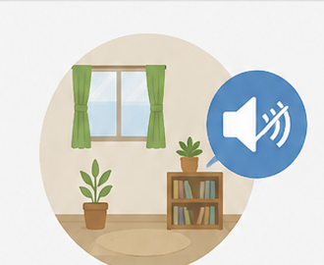 | Por favor, graba en un lugar tranquilo para que tu voz se escuche bien.
 | Por favor, mantén la cámara lo más quieta posible. Puedes usar un trípode.  O pídele a alguien que sostenga la cámara por ti.
 | Puede ser más fácil hablar si otra persona te hace las preguntas, como en una conversación.

Por favor, el video debe durar 8 o 10 minutos como máximo.

Cómo enviar tu video

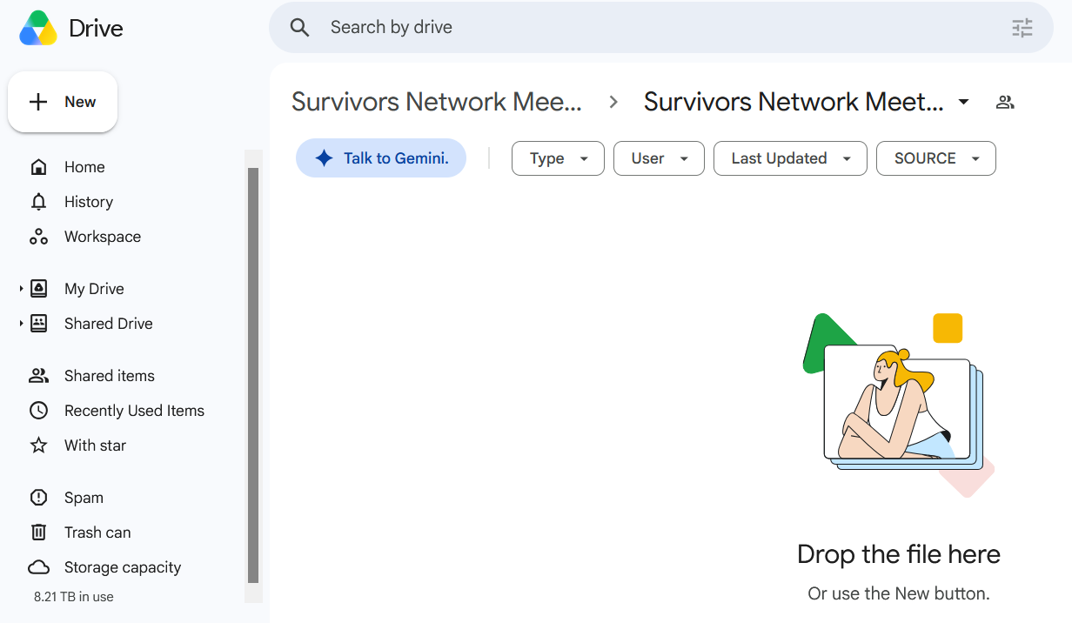 | - Google Drive  Si tienes una cuenta de Google, puedes subir tu video directamente a la carpeta compartida de Google Drive.  https://drive.google.com/drive/folders/1NJ9TTlEx0CuV-7JOHF0HsAzBpSlsh5Cv?usp=sharing  
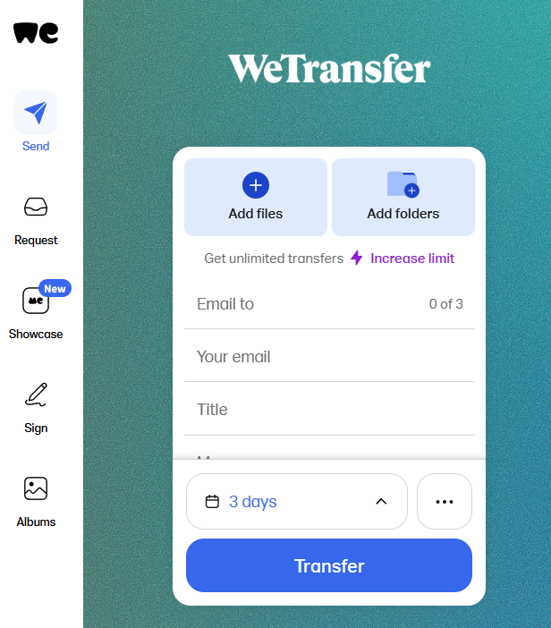 | - WeTransfer  También puedes usar este servicio gratuito para subir tu video.  https://wetransfer.com/  En [Email to], por favor escribe esta dirección de correo:  ailis.hardy@inclusion-international.org
 | Después de enviar tu video  Por favor, completa el Google Form para avisarnos.  https://forms.gle/4H8JDcrfD7QmVZg19  
 | La fecha límite para enviarlo es el final de septiembre de 2026.

